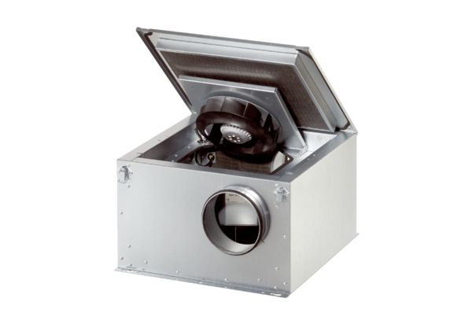Шумоглушащий вентиляционный бокс ESR 20-2 ECКомплект поставки: 1 штукАссортимент: E
Номер артикула: 0080.0712Изготовитель: MAICO

